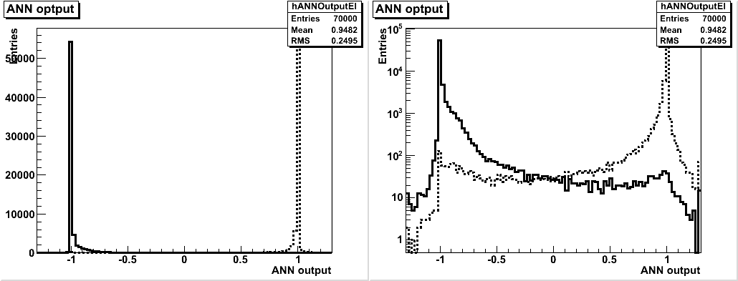

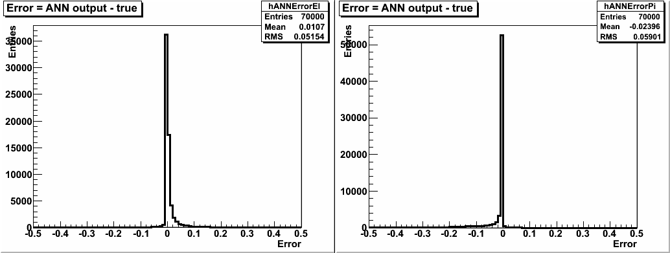

ВЫХОД СЕТИ И РАСПРЕДЕЛЕНИЕ ОШИБОК